LAPORAN PENELITIAN

PERANCANGAN SISTEM PENDUKUNG KEPUTUSAN
UNTUK MENYELEKSI SISWA MAGANG KE JEPANG
MENGGUNAKAN METODE SIMPLE MULTI ATTRIBUTE
RATING TECHNIQUE (SMART) BERBASIS WEB” (STUDI
KASUS : LPK HINOMARU PADANG)

Tahun ke- 1 dari rencana 1 tahun
Fadilla Eka Putri1/ (Ketua)
Nugraha Rahmansyah, S.Kom, M.Kom / 1012029001 ( Anggota)
Vicky Ariandi, S.Kom, M.Kom / 1007088801 ( Anggota)

UNIVERSITAS PUTRA INDONESIA “YPTK” PADANG
TAHUN 2018

BAB I
PENDAHULUAN

  - Latar Belakang Masalah
Dengan perkembangan ilmu pengetahuan dan teknologi maka berbagai jenis peralatan kerja pun mengalami banyak perkembangan. Sistem yang berbasis komputer memiliki kemampuan untuk menyelesaikan berbagai bentuk pekerjaan dengan baik terutama dalam hal efesien waktu. Salah satu untuk pekerjaan yang dapat memanfaatkan sistem berbasis komputer adalah pekerjaan untuk mengambil keputusan. Sebuah aplikasi berupa Sistem Pendukung Keputusan (Decision Support System) mulai dikembangkan pada tahun 1970. Decision Support Sistem dengan didukung oleh sebuah sistem informasi berbasis komputer dapat membantu seseorang atau lembaga dalam meningkatkan kinerjanya dalam pengambilan keputusan. Sistem Pendukung Keputusan (SPK) merupakan suatu sistem yang interaktif, yang membantu pengambil keputusan melalui penggunaan data dan model-model keputusan untuk memecahkan masalah yang sifatnya semi terstruktur dan terstruktur maupun tidak terstruktur. (Novianti Dwi, dkk: 2016)
SMART ( Simple Multi Attribute Rating Technique ) merupakan metode pengambilan
keputusan yang multiatribut yang dikembangkan oleh Edward pada tahun 1977. SMART
merupakan teknik pengambilan keputusan multi kriteria ini didasarkan pada teori bahwa setiap alternatif terdiri dari sejumlah kriteria yang memiliki nilai-nilai dan setiap kriteria memiliki bobot yang menggambarkan seberapa penting ia dibandingkan dengan kriteria lain. ( Suryanto dan
Muhammad Safrizal:2015) Web browser adalah sebuah program komputer yang dibuat untuk menerjemahkan kode-kode perintah HTML menjadi tampilan web di komputer pengguna berupa text, image, dan multimedia yang dapat dilihat dan di nikmati langsung. Tampilan web yang dihasilkan dapat dibaca dan dimengerti oleh orang awam sekalipun. LPK HINOMARU adalah sebuah lembaga pendidikan khusus yang didirikan untuk mempersiapkan para siswanya agar siap bekerja di luar negeri khususnya dalam pembelajaran bahasa jepang dan mempersiapkan siswa–siswa nya untuk di berangkatkan kerja ke negara Jepang. Eksistensi LPK Hinomaru selama ini dipercaya oleh berbagai perusahaan di Jepang sebagai lembaga yang berperan dalam mendidik dan mempersiapkan para siswanya untuk belajar dan bekerja di Jepang. Oleh karena itu untuk mempermudah pihak LPK Hinomaru menentukan atau menyeleksi siswa yang telah beragabung di LPK Hinomaru dengan tahapan seleksi yang telah ditentukan, system pendukung keputusan proses penyeleksian sangatlah dibutuhkan, karena pada masing - masing siswa pelatihan pasti ada kriteria wajib yang harus ada pada calon pekerja di Jepang.
  - Perumusan Masalah
Berdasarkan latar belakang masalah tersebut maka dibuat perumusan masalah sebagai berikut:
1. Bagaimana sistem pendukung keputusan dapat membantu lembaga pelatihan kerja dalam
menentukan kelayakan seseorang direkomendasikan untuk bekerja di Jepang ?
2. Bagaimana sistem pendukung keputusan dapat menjadi media pertimbangan bagi lembaga
sehingga memberikan informasi yang tepat kepada siswa LPK?
3. Bagaimana sistem pendukung keputusan dapat membantu lembaga pelatihan kerja dalam
mengambil keputusan dari hasil seleksi dari sistem?
1.3 Hipotesa
Berdasarkan perumusan masalah diatas maka dapat dikemukakan hipotesa sebagai berikut:
1. Sistem pendukung keputusan dapat memudahkan lembaga pelatihan kerja dalam menentukan kriteria kelayakan untuk mengambil keputusan bagi siswa LPK untuk di berangkatkan ke jepang.
2. Sistem pendukung keputusan dapat menjadi media pertimbangan bagi lembaga pelatihan kerja, sehingga memudahkan dalam mengetahui informasi dimana kekurangan seorang siswa dalam kategori yang bersangkutan.
3. Diharapkan Sistem Pendukung Keputusan yang di buat dapat meningkatkan kualitas dalam
meninggkatkan mutu kerja siswa LPK untuk di berangkatkan ke Jepang.

BAB II

LANDASAN TEORI

  - Rekayasa Perangkat Lunak (RPL)
Menurut Rosa A. S dan M. Shalahuddin, Rekayasa Perangkat Lunak, 2014 : 4, rekayasa perangkat lunak (software engineering) merupakan pembangunan dengan menggunakan prinsip atau konsep rekayasa dengan tujuan menghasilkan perangkat lunak yang bernilai ekonomi yang dipercaya dan bekerja secara efisien menggunakan mesin. Perangkat lunak banyak dibuat dan pada akhirnya sering tidak memenuhi kebutuhan pelanggan atau bahkan karena masalah non-teknis seperti keengganan pemakai perangkat lunak (user) untuk mengubah cara kerja dari manual ke otomatis, atau ketidakmampuan user menggunakan komputer. Oleh karena itu, rekayasa perangkat lunak dibutuhkan agar perangkat lunak yang dibuat tidak hanya menjadi perangkat lunak yang tidak terpakai.
Proses perangkat lunak (software process) adalah sekumpulan aktifitas yang memiliki tujuan untuk mengembangkan atau mengubah perangkat lunak. Secara umum perangkat lunak terdiri dari: (Rosa A. S dan M. Shalahuddin, Rekayasa Perangkat Lunak, 2014 : 7).
- Pengumpulan Spesifikasi (Specification)
Mengetahui apa saja yang harus dapat dikerjakan sistem perangkat lunak dan batas pengembangan perangkat lunak.
- Pengembangan (Development)
Pengembangan perangkat lunak untuk menghasilkan perangkat lunak.
- Validasi (Validation)
Memeriksa apakah perangkat lunak sudah memenuhi perubahan keinginan pelanggan (costumer).
- Evolusi (Evolution)
Mengubah perangkat lunak untuk memenuhi perubahan kebutuhan pelanggan (costumer).
    - Model Proses Rekayasa Perangkat Lunak
Menurut Rosa A. S dan M. Shalahuddin, Rekayasa Perangkat Lunak, 2014 : 26, SDLC (System Development Life Cycle) adalah proses mengembangkan atau mengubah suatu sistem perangkat lunak dengan menggunakan model-model dan metodologi yang digunakan orang untuk mengembangkan sistem-sistem perangkat lunak sebelumnya (berdasarkan best practice atau cara-cara yang sudah teruji baik).
SDLC memiliki beberapa model dalam penerapan tahapan prosesnya terdiri dari : (Rosa A. S dan M. Shalahuddin, Rekayasa Perangkat Lunak, 2014 : 28).
  - Sistem Pendukung Keputusan
Sistem Pendukung Keputusan (SPK) adalah sistem informasi interaktif yang menyediakan informasi, pemodelan dan pemanipulasian data.Sistem itu digunakan untuk membantu pengambilan keputusan dalam situasi yang semistruktur dan situasi yang tidak terstruktur, dimana tak seorangpun tahu secara pasti bagaimana keputusan harusnya dibuat.Sistem pendukung keputusan atau decision support system (DSS) biasanya dibangun untuk mendukung solusi atas suatu masalah atau untuk mengevaluasi suatu peluang.DSS yang seperti itu disebut aplikasi DSS.Aplikasi DSS digunakan dalam pengambilan keputusan.Aplikasi DSS menggunakan data, memberikan antarmuka pengguna yang mudah, dan dapat menggabungkan pemikiran pengambil keputusan.DSS lebih ditunjukkan untuk mendukung menejemen dalam melakukan pekerjaan yang bersifat analitis dalam situasi yang kurang terstruktur dan dengan kriteria yang kurang jelas.DSS tidak dimaksudkan untuk tidak mengotomatisasikan pengambilan keputusan, tetapi memberikan perangkat interaktif yang memungkinkan pengambil keputusan untuk melakukan berbagai analisis menggunakan model-model yang tersedia.(Mhd. Sandi Rais Tahun 2016 : 60)
Menurut Hasan Konsep Sistem Pendukung Keputusan (SPK) ditandai dengan sistem interaktif berbasis komputer yang membantu pengambilan keputusan memanfaatkan data dan model untuk menyelesaikan suatu permasalahan. Pada dasarnya Sistem Pendukung Keputusan dirancang untuk membantu dalam proses pengambilan keputusan yang dimulai dari memilih data yang relevan, mengidentifikasi masalah, menentukan pendekatan yang digunakan dalam pengambilan keputusan sampai mengevaluasi pemilihan.
Sistem Pendukung keputusan ini tidak digunakan sebagai alat untuk pengambil seluruh keputusan, tetapi hanya bersifat membantu untuk memberikan pertimbangan untuk mengambil sebuah keputusan.(Muhamad Rendra Husein Roisdiansyah1, Agus Wahyu Widodo2, Nurul Hidayat3 2017 ;70)

    - Karakteristik Sistem Pendukung Keputusan
Menurut Erliza Septia Nagara dan Rini Nurhayati (2015: 4) Karakteristik dalam sistem pendukung keputusan, antara lain :
- Sistem Pendukung Keputusan dirancang untuk membantu pengambil keputusan dalam memecahkan masalah yang sifatnya semi terstruktur ataupun tidak terstruktur dengan menambahkan kebijaksanaan manusia dan informasi komputerisasi..
- Dalam proses pengolahannya, sistem pendukung keputusan mengkombinasikan penggunaan model-model analisis dengan teknik pemasukan data konvensional serta fungsi-fungsi pencari / interogasi informasi.
- Sistem Pendukung Keputusan, dirancang sedemikianrupa sehingga dapat digunakan/dioperasikan dengan mudah.
- Sistem Pendukung Keputusan dirancang dengan menekankan pada aspek fleksibilitas serta kemampuan adaptasi yang tinggi.

    - Komponen Sistem Pendukung Keputusan
Menurut Erliza Septia Nagara dan Rini Nurhayati (2015: 4) Komponen dalam sistem pendukung keputusan, antara lain :
- Subsistem pengelolaan data (database)
Merupakan komponen SPK yang berguna sebagai penyedia data bagi sistem.
- Subsistem pengelolaan model (modelbase)
Keunikan dari SPK adalahkemampuannya dalam mengintegrasikan data dengan model-model keputusan.Model adalah suatu tiruan dari alam nyata.
- Subsistem pengelolaan dialog (userinterface)
Melalui subsistem dialog, sistem diimplementasikan sehingga pengguna dapat berkomunikasi dengan sistem yang dibuat.
  - Metode AHP (Analytic Hierarchy Process)
Pada dasarnya, proses pengambilan keputusan adalah memilih suatu alternatif.Peralatan utama AHP adalah sebuah hirarki fungsional dengan masukan utamanya adalah persepsi manusia. Keberadaan hirarki memungkinkan dipecahnya masalah kompleks atau tidak terstruktur dalam sub-sub masalah, lalu menyusunnya menjadi suatu bentuk hirarki. Analytical Hierarchy Process (AHP) memiliki banyak keunggulan dalam menjelaskan proses pengambilan keputusan. Salah satunya adalah dapat digambarkan secara grafis sehingga mudah di pahami oleh semua pihak yang terlibat dalam pengambilan keputusan (Mhd. Sandi Rais ,2016)

BAB III
METODOLOGI PENELITIAN
Makna penelitian secara sederhana adalah bagaimana mengetahui sesuatu yang dilakukan melalui cara tertentu dengan prosedur yang sistematis. Maka penulis membentuk kerangka penelitian sebagai berikut :
Penelitian Pendahuluan

Pengumpulan data
Analisa
Perancangan

Implementasi

Pengujian

Gambar 3.1 Kerangka Penelitian

1.Penelitian Pendahuluan
Dalam melakukan penelitian, diperlukan metode untuk melakukan penelitian tersebut. Metode penelitian adalah rangkaian dari cara kegiatan pelaksanaan penelitian menurut langkahlangkah ilmiah yang disusun secara sistematis dan logis sehingga dapat di jadikan pedoman yang jelas dan mudah untuk menyelesaikan suatu permasalahan. Dalam bagian ini menjelaskan mengenai urutan langkah-langkah penelitian. Tiap tahapan merupakan bagian yang saling berkaitan untuk menetukan proses pada tahapan selanjutnya.

BAB IV
IMPLEMENTASI DAN PENGUJIAN
4. Hasil dan Pembahasan
4.1 Implementasi dan Pengujian
Implementasi sistem merupakan realisasi dari hasil perancangan yang telah diterapkan. Perancangan sistem yang sudah dibuat dikonversikan ke dalam bentuk program aplikasi berbasis web menggunakan bahasa pemrograman Php dan database MySql.

- Halaman Login
Halaman pertama yang akan tampil ketika sistem ini diakses adalah halaman “Login”. Tampilan dari halaman login ini dapat dilihat pada gambar berikut ini:
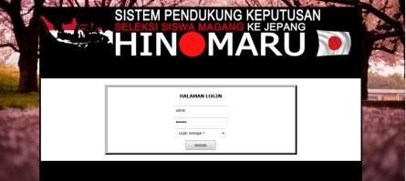
Gambar 1: Tampilan Halaman Login

- Halaman Kriteria Admin
Untuk melakukan perhitungan SPK menggunakan metode Simple Multi Attribute Rating Technique, sebelumnya admin meng-input kan faktor penting dan memberi nilai bobot terhadap faktor-faktor tersebut.
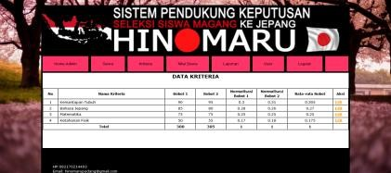
Gambar 4: Tampilan Kriteria Admin

- Halaman Daftar Nilai Tes Siswa Admin
Berisi data-data hasil evaluasi nilai siswa yang telah di hitung dengan menggunakan metode SMART. Dapat dilihat pada gambar berikut ini:
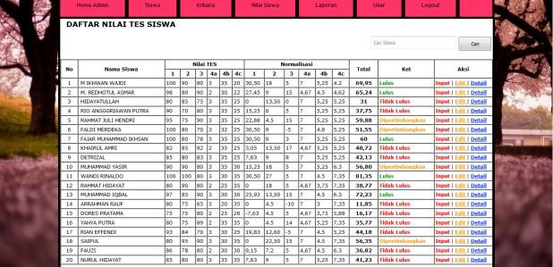

Gambar 5.26 Halaman Daftar Nilai Tes Siswa admin

- Tampilan Form Akun Admin
Menampilan form akun, digunakan untuk mengubah data akun pada admin.
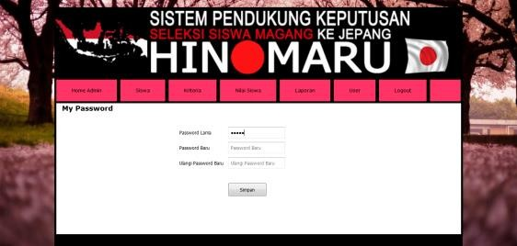
Gambar 8 Form Akun Admin
- Form data User
Form ini digunakan untuk mengelola data user.
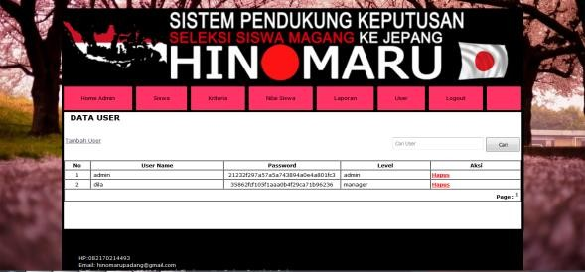

Gambar 9 Form Data User

- Halaman Home Manager
Merupakan halaman pertama yang akan diakses oleh sistem setelah berhasil melakukan proses login. Dapat dilihat pada gambar berikut:
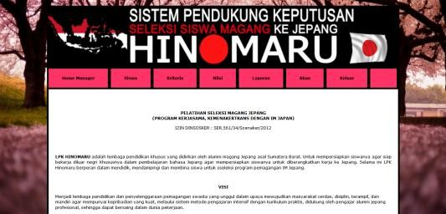
Gambar 11 Tampilan Halaman Home Manager
- Halaman Daftar Nilai Tes Siswa Manager
Berisi data-data hasil evaluasi nilai siswa yang telah di hitung dengan menggunakan metode SMART. Dapat dilihat pada gambar berikut ini:
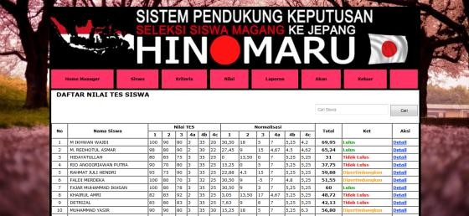

Gambar 14 Halaman Daftar Nilai Tes Siswa Manager

BAB V
PENUTUP

5.1 Kesimpulan
Berdasarkan pembahasan yang telah dilakukan dapat diambil berberapa kesimpulan. Adapun kesimpulan yang dapat diambil yaitu:
- Dengan menggunakan sistem pengambilan keputusan dengan menerapkan metode Simple Multi Attribute Technique (SMART) dapat membantu pihak LPK Hinomaru dalam mengambil keputusan menjadi lebih tepat untuk menentukan kelayakan siswa yang lulus dan berhak melakukan pelatihan pada tingkat selanjutnya yang lebih tinggi dalam upaya magang ke Jepang.
- Dengan merancang sistem pengambilan keputusan untuk menyelek siswa yang akan magang ke jepang menggunakan bahasa pemrograman Php & Database MySql membantu dan mempermudah pihak LPK Hinomaru dalam mengambil keputusan dengan lebih cepat.
- Dengan menggunakan metode Simple Multi Attribute Technique (SMART) efektivitas pengambilan keputusan dapat tingkatkan.

DAFTAR PUSTKA
- A.S, Rosa & M. Shalahuddin. 2014. Rekayasa Perangkat Lunak Terstruktur dan Berorientasi Objek.
Bandung: Informatika.
- Komputer, Wahana dan Andi. 2009. Edisi1, Php Programming. Yogyakarta: C.V Andi Offset.
- Kusrini. 2007. Konsep dan Aplikasi Sistem Pendukung Keputusan. Yogyakarta : ANDI.
- Mulyanto, Aunur R. 2008. Rekayasa Perangkat Lunak Jilid 1 Untuk SMK. Jakarta : Direktorat Pembinaan Sekolah Menengah Kejuruan.
- Mandala, Eka Praja Wiyata. 2015. Web Programming Project 1 e.p.w.m Forum. Yogyakarta : ANDI.
- Novianti, Dwi, dkk (2016). Sistem Pendukung Keputusan Berbasis Web Untuk Pemilihan Cafe dengan Menggunakan Metode Sistem Multi Attribute Rating Technique (SMART). Jurnal Ilmu Komputer. ISBN 978-602-72658-1-3, Maret 2016.
- O’Brien, James A. 2005. Introduction to Information System, 12th edition. (Pengantar Sistem Informasi Perspektif Bisnis dan Manajerial). Jakarta: PT Salemba Empat (Emban Patria).
- Rohayani, Hetty (2013). Analisis Sistem Pendukung Keputusan dalam Memilih Program Studi Menggunakan Metode Logika Fuzzy. Jurnal Sistem Informasi. Vol 5, No 1,April 2013.
- Sovia, Rini dan Jimmy Febio (2011). Membangun Aplikasi E-Library menggunakan HTML, PHP SCRIPT dan MYSQL Database. Jurnal Teknologi Informasi dan Pendidikan. Volume 3 No. 1, 2086- 4981,Maret 2011.

